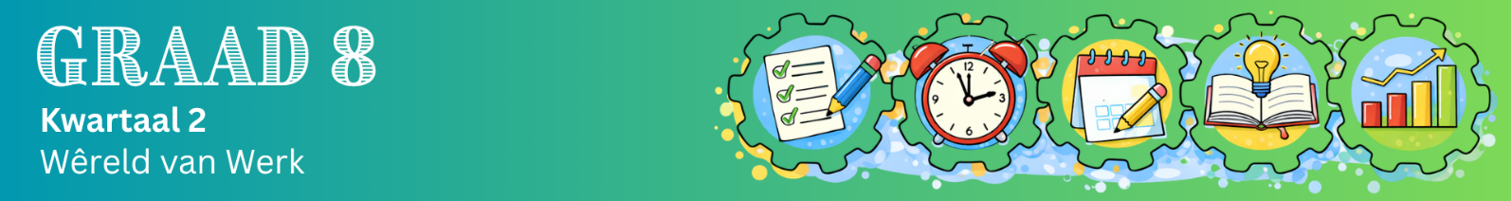

Inhoudsopsomming
Selfbestuursvaardighede
Selfbestuur is 'n belangrike lewensvaardigheid. Dit behels dat jy beheer neem oor jou gedagtes, gevoelens en optrede. Dit sluit ook in dat jy jou emosies bestuur, doelbewus jouself probeer verbeter, uitstel vermy en dink voordat jy reageer. Hierdie vaardighede help jou om verantwoordelikheid vir jou gedrag te aanvaar en beter keuses in jou alledaagse lewe te maak.

Selfbestuur tydens leer beteken om beheer te neem oor jou studiemetodes, tyd doeltreffend te bestuur, georganiseerd te bly en keuses te maak wat jou help om beter op skool te presteer.

Drie stappe tot selfbestuur tydens leer
 | Beplan  Besluit vooraf watter werk jy gaan bestudeer, hoe lank jy gaan studeer en watter studiemetode jy gaan gebruik.  Voorbeeld:  In plaas daarvan om te sê: "Ek sal later studeer," moet jy sê: "Ek gaan 'n uur afstaan om vir Natuurwetenskappe te studeer, en 'n metode gebruik wat vir my werk", byvoorbeeld:  - Visuele leerder: Teken en etiketteer 'n diagram van die spysverteringstelsel.  - Ouditiewe leerder: Verduidelik die spysverteringstelsel hardop asof jy dit vir iemand anders leer.

 | Monitor  Terwyl jy studeer, moet jy bepaal of jou studiemetode werklik werk.  Voorbeeld:  Vra jouself af: "Verstaan ek dit?" Indien jy dit nie in jou eie woorde kan verduidelik nie, is jou metode waarskynlik nie geskik nie.

 | Pas aan  Verander jou studiemetode indien dit jou nie help om die werk te verstaan nie.  Voorbeeld:  Indien jy agterkom dat dit nie help om jou notas slegs deur te lees nie, probeer ’n ander metode:  - Teken ‘n breindiagram  - Verduidelik dit hardop  - Oefen om vrae te beantwoord

Selfbestuur in jou alledaagse skoollewe
Selfbestuursvaardighede word nie net gebruik wanneer jy vir toetse en eksamens voorberei nie. Jy behoort hierdie vaardighede daagliks ook by die skool toe te pas.

Die tabel hieronder toon voorbeelde van maniere om selfbestuur tydens 'n gewone skooldag toe te pas:
Situasie | Selfbestuur in aksie
Luister in die klas | Fokus tydens klastyd en probeer die werk, wat verduidelik word, verstaan.
Maak aantekeninge | Maak sinvolle opsommings tydens klastyd, of gebruik ’n metode wat jou help om die werk beter te verstaan.
Doen huiswerk | Moenie jou huiswerk afjaag nie,maar dink daaroor na en bepaal of jy die werk werklik verstaan. (Monitor)
Wanneer jy iets nie verstaan nie | Moenie dit ignoreer nie: vra vir hulp of probeer ’n ander studiemetode. (Pas aan)

Die meeste leerders het nie net een leerstyl nie. Jy mag sekere metodes verkies, maar leer vind mees doeltreffend plaas wanneer jy 'n kombinasie van verskillende strategieë gebruik. Daardeur gee jy jouself 'n beter kans om die werk te verstaan en te onthou.

